THEME 1 :

ELECTRICITE

02
Association de lampes électriques

NOTIONS ESSENTIELLES
- Circuit de lampes en série.
- Circuit de lampes en dérivation.
- Effet d’une lampe défectueuse dans un circuit série et dans un circuit avec dérivation.
- Effet d’un court-circuit dans un circuit série et dans un circuit avec dérivation
- Intérêt des associations de lampes en série.
- Intérêt des associations de lampes en dérivation.

ACTIVITES

Activité 1 : Réaliser un circuit en série de deux lampes en série

J’évalue mes acquis

Exercice 1
Tu réalises le montage ci-contre.
a- Nomme-le.
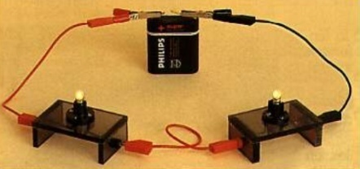
b- Fais le schéma du montage.

Exercice 2
on ajoute une deuxième lampe dans un circuit en série qui comporte déjà une.
- Les deux lampes brillent normalement.
- Les deux lampes "grillent".
- Les deux lampes brillent faiblement.
- Les deux lampes cessent de fonctionner.

Choisis la bonne réponse
Corrigé
Exercice 1
a) Montage électrique de deux lampes en série
b) Schéma du montage

Exercice 2
La bonne réponse est :
c) les deux lampes brillent faiblement.

Activité 2 : Découvrir l’effet d’une lampe défectueuse ou en court-circuit dans un circuit en serie

J’évalue mes acquis

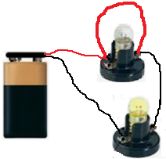
Exercice
On réalise le montage ci-contre.
a- Nomme-le.
b- Fais le schéma du montage.
c- Donne l’observation faite avant de placer le fil rouge et après l’avoir placé.

Corrigé
a) Montage électrique de deux lampes en série
b) Schéma du montage

c) Avant, les deux ampoules s’allument (ou brillent).
Après, l’ampoule aux bornes de laquelle le fil est placé s’éteint tandis que l’autre brille fortement.

Activité 3 : Dégager les conséquences de l’association de récepteurs en série

J’évalue mes acquis

a) Cite un avantage de l’association de deux lampe en série
b) cite un inconvénient de deux lampes en série

Corrigé
a) Avantage : lorsqu’une ampoule est court-circuitée, l’autre continue de briller
b) Inconvénient : lorsqu’une ampoule est défectueuse, l’autre ne brille plus.

Activité 4 : Réaliser un circuit de deux lampes en dérivation

J’évalue mes acquis

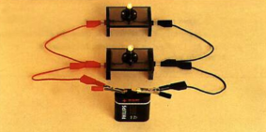
Exercice 1
On réalise le montage ci-contre.
a- Nomme-le.
b- Fais le schéma du montage.

Exercice 2
on ajoute une deuxième lampe dans un circuit en dérivation qui comporte déjà une.
- Les lampes brillent normalement.
- Les lampes grillent.
- Les lampes brillent faiblement.
- Les lampes cessent de fonctionner.

Choisis la bonne réponse ci-dessus en la recopiant.

Corrigé
Exercice 1
a- C’est un montage de deux lampes en dérivation.
b- Schéma du montage
Exercice 2
La bonne réponse est :
a) les ampoules brillent normalement

Activité 5 : Découvrir l’effet d’une lampe défctueuse ou d’un court-cicuit dans un circuit avec dérivation

J’évalue mes acquis

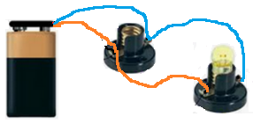
Exercice
On réalise le montage ci-contre.
a- Nomme-le.
b- Fais le schéma du montage.
c- Donne l’observation faite avant de dévisser l’ampoule et après.

Corrigé
Exercice 1
a- C’est un montage de deux lampes en dérivation.
b- Schéma du montage
c- Dévisser une ampoule :
- avant, les deux ampoules brilles normalement
- après, l’autre ampoule continue de briller normalement.

Activité 6 : Dégager les conséquences de l’association de récepteurs en dérivation

J’évalue mes acquis

Exercice
a) Cite deux avantages de l’association de deux lampes en dérivation
b) Cite un inconvénient de l’association de deux lampes en dérivation

Corrigé
a) Avantage 1 : lorsqu’une ampoule est défectueuse, l’autre continue de briller normalement.
Avantage 2 : Dans un circuit en dérivation, toutes les ampoules fonctionnent sous la même tension ; donc elles brillent normalement.
b) Inconvénient : lorsqu’une ampoule est court-circuitée, l’autre ne brille plus.

JE M’EXERCE
Exercices de fixation /Application
Exercice 1
a- Définis un circuit en série.
b- Définis un circuit en dérivation.
Corrigé
a) C’est un circuit dans lequel toutes les ampoules sont dans la même branche o boucle.
b) C’est un circuit dans lequel chaque ampoule est branchée aux bornes du générateur.

Exercice 2
Tu réalises le montage en série de plusieurs lampes. Dans ce montage :
a- toutes les lampes doivent être identiques.
b- toutes les lampes sont dans la même boucle.
c- lorsqu’une lampe est défectueuse, les autres s’éteignent.
d- toutes les lampes sont traversées par le même courant électrique.
Réponds par vrai ou faux aux affirmations ci-dessus.
Corrigé
a) Faux
b) Vrai
c) Vrai
d) Vrai

Exercice 3
Complète les phrases suivantes avec le mot qui convient.
a- Dans un circuit, une ampoule vient de griller mais les autres continuent de briller. Le montage est en …………..
b- Lorsqu’une lampe est en panne dans un montage en …………. , les autres s’éteignent.
c- Lorsque j’ajoute une nouvelle lampe dans un montage en dérivation, la première brille …………..
d- Lorsque j’ajoute une deuxième lampe dans un montage en série, la deuxième brille …………….

Corrigé
a- Dans un circuit, une ampoule vient de griller mais les autres continuent de briller. Le montage est en dérivation
b- Lorsqu’une lampe est en panne dans un montage en série, les autres s’éteignent.
c- Lorsque j’ajoute une nouvelle lampe dans un montage en dérivation, la première brille normalement.
d- Lorsque j’ajoute une deuxième lampe dans un montage en série, la deuxième brille faiblement.

Exercices de renforcement/approfondissement
Exercice 4
Tu réalises un circuit en série de 2 lampes. Une des lampes ne brille pas :
a- cette lampe n’est pas grillée.
b- cette lampe est grillée.
c- le circuit est ouvert.
Choisis la bonne réponse
Corrigé
La bonne réponse est :
a) cette lampe n’est pas grillée

Situations d’évaluation
Exercice 5
Le club scientifique du lycée moderne BAD Yamoussoukro décide de fabriquer une maquette de l’établissement avec éclairage qui permet de repérer chaque bâtiment. Il dispose d’une pile de 4,5 V, de plusieurs lampes de 3,8 V, de fils de connexion, des interrupteurs et du bois assemblé à la forme des bâtiments. Tu es membre de ce club et tu apportes ton aide.
1- Nomme les deux montages que tu connais.
2- Indique le montage avantageux pour la maquette.
3- Explique ton choix.
4- Fais le schéma du montage avec deux lampes.
On donne : symbole de l’interrupteur
Corrigé
1- Le montage en série et le montage en dérivation.
2- Le montage avantageux pour la maquette est le montage en dérivation.
3- Dans ce montage, lorsqu’une ampoule sera défectueuse, les autres continueront de briller.
4- Schéma du montage avec deux ampoules :

Exercice 7
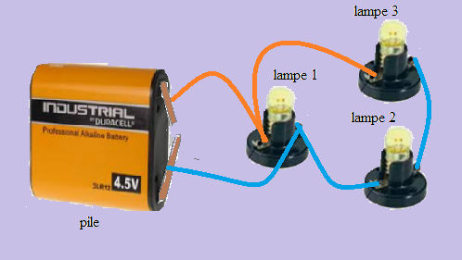
Tu viens de découvrir le montage ci-contre dans un manuel d’électricité. Tu décides de comprendre son fonctionnement afin de l’expliquer à tes camarades de classe de 5ème .
1- Donne le nom du montage.
2- Indique comment sont montées les lampes 2 et 3.
3- Indique les observations faites si :
- on dévisse la lampe 1 ;
- on dévisse la lampe 2.
4- Fais le schéma du montage.

Corrigé
1- C’est un montage en dérivation.
2- Les ampoules 2 et 3 sont montées en série.
3- Observations
- on dévisse la lampe 1, elle s’éteint et les lampes 2 et 3 continuent de briller ;
- on dévisse la lampe 2, la lampe 1 brille alors que les lampes 2 et 3 s’éteignent.

